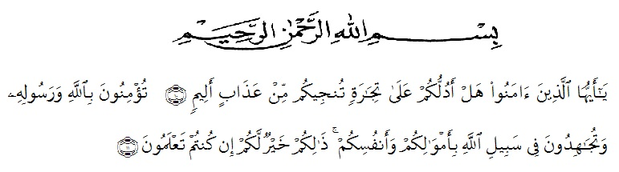
KATA PENGANTAR

Artinya : “Hai orang-orang yang beriman, sukakah kamu aku tunjukkan suatu perniagaan yang dapat menyelamatkanmu dari azab yang pedih?(10). (yaitu) kamu beriman kepada Allah dan RasulNya dan berjihad di jalan Allah dengan harta dan jiwamu. Itulah yang lebih baik bagimu, jika kamu mengetahui.(11) (As-Shaff Ayat 10-11)

Syukur Alhamdulillah penulis persembahkan kehadirat Allah Subhanahu wa Ta’ala atas rahmat, bimbingan serta hidayah-Nya sehingga penulis dapat menyelesaikan penelitian dan penyusunan bahan skripsi dengan judul “Uji Aktivitas Antelmintik Ekstrak Etil Asetat Daun Ekor Naga ‘‘(Rhapidophora pinnata (L.) Schoot) ” yang merupakan salah satu syarat untuk memperoleh gelar sarjana farmasi di Universitas Muslim Nusantara Al-washliyah, serta shalawat dan salam teruntuk teladan suci nabi Muhammad Shallallahu ‘alaihi Wasallam.
Ucapan terima kasih dan penghargaan yang sebesar-besarnya yang tiada terhingga kepada Ayahanda Hasundutan Harahap dan Ibunda Siti Sanah Sagala tercinta sebagai sumber motivasi penulis, membimbing hidup penulis dengan penuh kasih sayang serta memberi dorongan bimbingan, nasehat dan do’a pada penulis setiap saat. Ucapan terimakasih juga kepada abangda Parlaungan Harahap, kakak Rukiah Pohan S.E., dan juga kepada saudara-saudara saya yang telah banyak memberikan bantuan moril dan material dengan tulus kepada penulis selama mengikuti perkuliahan hingga selesai bahan skripsi ini.
Dengan segala ketulusan hati penulis juga menyampaikan terima kasih yang sebesar-besarnya kepada Prof. Dr. Masfria, M.S., Apt selaku pembimbing I dan Bapak Drs. Syaiful Amri Lubis M.Si.,Apt selaku pembimbing II yang telah banyak memberikan masukan, saran dan bimbingan selama penelitian hingga selesainya bahan skripsi ini.

Pada kesempatan ini penulis juga mengucapakan terima kasih yang sebesar-besarnya kepada:
- Bapak H. Hardi Mulyono, SE, MAP selaku Rektor UMN Al-washliyah Medan.
- Bapak Drs. H. Ridwanto., M.Si selaku Dekan FMIPA UMN Al-washliyah Medan.
- Pembantu dekan I, II, III serta bapak dan ibu pengajar FMIPA Jurusan Farmasi UMN Al-washliyah Medan yang telah mendidik dan membina penulis hingga dapat menyelesaikan pendidikan.
- Minda Sari Lubis, S.Farm, M.Si.,Apt Selaku Ketua Jurusan Farmasi FMIPA UMN Al-washliyah.
- Untuk sahabat dan teman-teman terdekat, Resmi, Diana, Lidiya, Rodiah, Darnita lainnya yang telah memberikan dorongan kepada penulis selama melakukan dan menyelesaikan penelitian ini.
Dengan penuh kesadaran dan segala kerendahan hati penulis menyadari bahwa hanya Allah yang memiliki kesempurnaan sehingga penulis banyak kekurangan dalam penulisan skripsi ini. Oleh karena itu penulis senantiasa mengharapkan kritik dan saran yang membangun untuk kesempurnaan skripsi ini.
Akhir kata penulis mengucapkan terima kasih kepada semua pihak yang telah membantu dalam penulisan bahan skripsi ini dan semoga bermanfaat bagi ilmu pengetahuan pada umumnya dan bidang farmasi pada khususnya. Amin ya robbal alamin.

Medan, Januari 2018
Penulis

Yusnidar Harahap

